Jaipur International Film Festival
Chamber Bhawan, Ground Floor, Rajasthan Chamber of Commerce and Industry-RCCI
M I Road, Near Ajmeri Gate, Jaipur – 302 001 Rajasthan, INDIA
www.jiffindia.org +91-141-6500601 jiffindia@gmail.com info@jiffindia.org
............................................................................................................................................

Press release (December 24, 2013)
जिफ 2014 में जुटेंगे अनेक लेखक
रंग दे बसंती, राजनीति, एजेंट विनोद, लुटेरा और डेली बेली के लेखक आयेंगे जिफ की राइटर्स मीट में

जयपुर में बने फिल्म लेखकों का हब
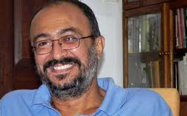
राजनीति और सत्याग्रह जैसी फिल्मों के लेखक अंजुम रजबअलि होंगे चेयरमेन

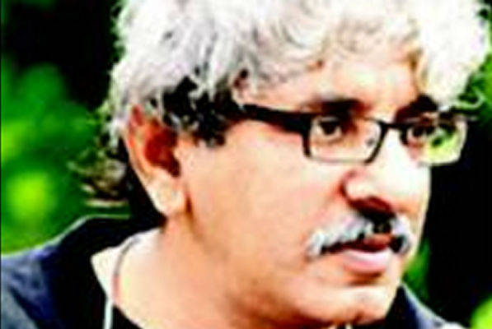 | 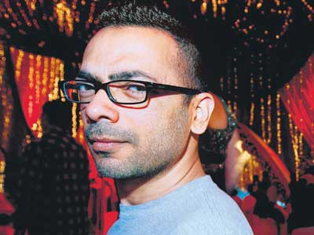 | 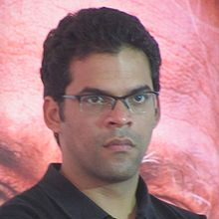 | 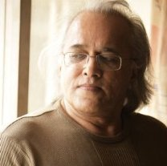

श्रीराम राघबन, अक्शत वर्मा, विक्रमादित्य मोट्वानी और कमलेश पाण्डे (बायें से दायें)

जयपुर 24 दिसम्बर: आवाज को जो शब्द देता है, साहित्य में जो लिखता है, फिल्मों को जो रचता है वो लेखक है. इस लेखक के बिना भाषा, साहित्य और फिल्म सब अधुरे हैं. इसे सम्पुर्णता के साथ सम्पादित करना सबसे महत्वपुरण काम है. फिल्म में इसे कला माना जाता है. फिल्म रचने वाला लेखक बहुआयमी होता है. उसके पास शब्द, ध्वनि, प्रतिक, बिम्ब सब का एक साथ होना आवश्यक है. इसके साथ ही फिल्म तकनिक से रु-ब-रु होना नितांत आवश्यक है. नहीं तो फिल्मी लेखक इल्मी नहीं हो सकता. वो अधुरा है...एकदम मोहन राकेश के आधे-अधुरे नाटक से भिन्न.

नवनियुक्त जिफ के प्रवक्ता प्रसुन सिन्हा ने बताया कि जयपुर अन्तर्राष्ट्रीय फिल्म समारोह-जिफ इस साल से विश्व स्तर पर अनेक मीटस का आयोजन करने जा रहा है जिससे उस विधा से जुडे लोग एक फलक पर एकत्रित होकर गुफ्तगु कर सके.

इस मीट् का नाम है राइटर्स मीट. तीन महीने तक मुम्बई में अनेक लेखकों के साथ लम्बे विचार-विमर्श, शोध के बाद राइटर्स मीट क आयोजन करना तय हुआ.

इस मीट के चेयरपर्सन बनने की सहमति राजनीति और सत्याग्रह जैसी फिल्मों के लेखक अंजुम रजबअलि ने दे दी है. अंजुम ने एसके लिये कडी मेहनत की है उनहोने जिफ और जयपुर को इस मीट के आयोजन के लिये पुरे विश्व में एक बेहतर स्थान माना है.

उनके साथ एजेंट विनोद और जॉनी गदर के लेखक श्रीराम राघबन, डेली बेली के लेखक अक्शत वर्मा, लुटेरा और उडान के लेखक विक्रमादित्य मोट्वानी और रंग दे बसंती के लेखक कमलेश पाण्डे जैसे अनेक नामी लेखक भी इस मीट में मुख्य स्पीकर होंगे.

राइटर्स मीट के चेयरमैन अंजुम रजबअली ने बताया कि इस मीट क मकसद एक आंदोलन खडा करना है. ऐसी मीटस पुरे देश भर में हो. लेखक जगत में नई हलचल पैदा हो. अच्छी कहानी लिखी जाये और बेहतर फिल्म बनाई जाये.

जिफ के फाउंडर निदेशक हनु रोज ने बताया कि राइटर्स मीट क आयोजन की ये लांचिंग है अगले साल से इसे एशिया स्तर और एसके बाद विश्व स्तर पर आयोजन किया जाना प्रस्तावित है.

शायद एक दिन ऐसा भी उगे की फिल्मी राइटर्स की सबसे बडी मीट जयपुर में आयोजित हो. जिफ ऐसा माहोल खडा करने को तैयार है.

इसमे कोई भी लेखक तथा डायरेक्टर, प्रोड्यूसर, वितरक आदि भी रजिस्ट्रेशन करवा के भाग ले सकता है. मिट में लेखक आपस में मिलेंगे. सिने जगत का वर्तमान, भुत और भविश्य पर चर्चा करेंगे. इस बात पर भी चर्चा की जायेगी कि क्या जिफ – जयपुर में एक विश्वस्तरीय एवं विश्वशनीय स्क्रिप्ट बैंक खडा किया जा सकता है?.

जिफ 2014 का आयोजन अगले साल 1-5 फरवरी तक होगा. समारोह में भाग लेने के लिये रजिस्ट्रेशन ओपन है. जिफ की वेबसाईट www.jiffindia.org पर ये रजिस्ट्रेशन ऑनलाईन और फॉर्म डाउनलोड करके भी कराया जा सकता है.

आपका

प्रसुन सिन्हा
प्रवक्ता
जयपुर अन्तर्राष्ट्रीय फिल्म समारोह-जिफ
Off: +91-141-6500601, Mob: 0-8290096786

